3.4.3-mavzu: Tarbiya fanida o ‘qitishda tandqidiy ,divergent va konvergent fikirlash

(2soat nazariy mashg’ilot)

Reja:
  - Kritik va kreativ fikirlashga bo‘lgan ehtiyoj.
  - Fikirlash va bilim o‘rtasidagi bog’liqlik.
  - Fikirlash algaritimi.
  - Kritik va kreativ fikirlashni shakillantirishga ta’sir etuvchi omillar texnalogiyalar va usullar
  - Tarbiya darslarida o‘quvchilarning shaxsiy, ijtimoiy va ma’naviy-axloqiy rivojlanishlarini ta’minlashning samarali metodlari, Keyslar (yoki mavjud vaziyatlarning tahlili usulidan foydalanish).
  - Tarbiya darslarida o‘quvchilarni real hayotiy muammolarga yechim topishga o‘rgatishning pedagogik ahamiyati, tarbiya darslarida o‘quvchilarni tanqidiy fikrlash, qarorlar qabul qilish va amaliy ko‘nikmalarni rivojlantirishga yo‘naltiradigan metodlardan foydalanish.
  - Tarbiya darslarida real hayotiy vaziyatlarda tanlovni amalga oshirish vositalari, mavjud vaziyatlarni tavsiflash usullari, o‘quvchilarda muammolarni aniqlash ko‘nikmasini shakllantirish.
  - Tarbiya fanida keyslarni tuzish bosqichlari
Zamonaviy axborot oqimi kuchaygan davrda o‘quvchilarda kritik (tanqidiy) va kreativ (ijodiy) fikrlashni rivojlantirish zaruratga aylandi. Tanqidiy fikrlash – ma’lumotni tahlil qilish, dalillarni tekshirish va asosli xulosa chiqarish qobiliyati bo‘lsa, kreativ fikrlash – yangi g‘oya va yechimlar yaratish qobiliyatidir.
Pedagogik va psixologik tadqiqotlarda bu masala keng o‘rganilgan. Masalan, John Dewey tanqidiy tafakkurni “reflektiv fikrlash” sifatida talqin qilgan. Edward de Bono esa “lateral thinking” (yonlama fikrlash) tushunchasini ilgari surib, kreativ tafakkurning ahamiyatini asoslagan.
Kritik va kreativ fikrlashga ehtiyoj sabablari:
- Axborotlarni saralash va tahlil qilish zarurati
- Muammolarni innovatsion hal etish ehtiyoji
- Mustaqil qaror qabul qilish talabi
- Raqobatbardosh shaxsni shakllantirish zarurati
Shu bois ta’lim jarayonida o‘quvchini faqat bilim bilan emas, balki fikrlash ko‘nikmalari bilan ham qurollantirish muhimdir.

2. Fikrlash va bilim o‘rtasidagi bog‘liqlik
Bilim – bu faktlar, tushunchalar va qonuniyatlar majmui. Fikrlash esa shu bilimlardan foydalanib yangi xulosa va g‘oyalar yaratish jarayonidir.
Ularning o‘zaro bog‘liqligi quyidagicha:
- Bilimsiz fikrlash yuzaki bo‘ladi.
- Fikrlashsiz bilim passiv bo‘lib qoladi.
- Bilim fikrlashni boyitadi.
- Fikrlash bilimni chuqurlashtiradi.
Masalan, matematika formulasini yodlash – bu bilim. Uni turli vaziyatda qo‘llay olish esa fikrlash natijasidir.
Demak, samarali ta’lim:
- Bilim berish
- Uni tahlil qilish
- Amaliy qo‘llash
- Mustaqil xulosa chiqarishga yo‘naltirilishi kerak.

3. Fikrlash algoritmi
Fikrlash jarayonini ma’lum bosqichlar asosida tashkil qilish mumkin. Bu algoritmik yondashuv o‘quvchilarga mantiqiy izchillikni o‘rgatadi.

Fikrlash algoritmi bosqichlari:
- Muammoni aniqlash
- Ma’lumot yig‘ish
- Tahlil qilish
- Variantlar ishlab chiqish
- Eng maqbul yechimni tanlash
- Natijani baholash
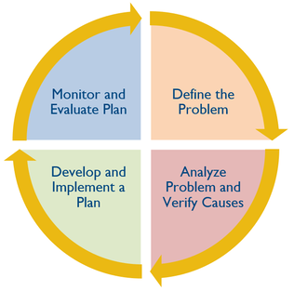


Bu algoritm:Tanqidiy fikrlashni rivojlantiradi.Qarorqabul qilishni osonlashtiradi
- Mantiqiy tafakkurni mustahkamlaydi

4. Kritik va kreativ fikrlashni shakllantirishga ta’sir etuvchi omillar, texnologiyalar va usullarMuammoli ta’lim texnologiyasi
O‘quvchini izlanishga undaydi.“Aqliy hujum” (Brainstorming)
Erkin g‘oya yaratishni rivojlantiradi.Debat va munozara
Tanqidiy fikrlashni kuchaytiradi.Loyihaviy ta’lim
Amaliy ijodiy faoliyatni rag‘batlantiradi.“Olti shlyapa” metodi
Edward de Bono tomonidan taklif etilgan bo‘lib, muammoni turli nuqtai nazardan ko‘rib chiqishga yordam beradi.Raqamli platformalarvainteraktivvositalarSimulyatsiya, test va virtual muhit orqali mustaqil tahlil qilishni rivojlantiradi.
Natijada o‘quvchi:
- Mustaqil fikrlaydi
- Dalil asosida xulosa chiqaradi
- Yangi g‘oyalar taklif qiladi
- Moslashuvchan qaror qabul qiladi
Kritik va kreativ fikrlash zamonaviy ta’limning ustuvor yo‘nalishidir. Bilim va fikrlash o‘zaro uzviy bog‘liq bo‘lib, ularni birgalikda rivojlantirish zarur. Fikrlash algoritmi asosida tashkil etilgan darslar hamda innovatsion pedagogik texnologiyalar o‘quvchilarda tanqidiy va ijodiy tafakkurni shakllantirishga xizmat qiladi.
Tayanch iboralar: o‘quvchilarning shaxsiy, ijtimoiy va ma’naviy-axloqiy rivojlanishlarini ta’minlashning samarali metodlari, Keyslar, o‘quvchilarni real hayotiy muammolarga yechim topishga o‘rgatishning pedagogik ahamiyati, tanqidiy fikrlash, qarorlar qabul qilish.

Tarbiya darslarida o‘quvchilarning shaxsiy, ijtimoiy va ma’naviy- axloqiy rivojlanishlarini ta’minlashning samarali metodlari, Keyslar
(yoki mavjud vaziyatlarning tahlili usulidan foydalanish).
Keys stadi inglizcha sase – aniq vaziyat, study – ta’lim so‘zlarining birikuvidan hosil qilingan bo‘lib, aniq vaziyatlarni o‘rganish, tahlil etish va ijtimoiy ahamiyatga ega natijalarga erishishga asoslangan ta’lim metodidir.
Mazkur metod muammoli ta’lim metodidan farqli ravishda real vaziyatlarni o‘rganish asosida aniq qarorlar qabul qilishga asoslanadi.
Agar u o‘quv jarayonida ma’lum bir maqsadga erishish yo‘li sifatida qo‘llanilsa, metod xarakteriga ega bo‘ladi, biror bir jarayonni tadqiq etishda bosqichma-bosqich, ma’lum bir algoritm asosida amalga oshirilsa, texnologik jihatni o‘zida aks ettiradi.

Keys-stadi metodining kelib chiqishi
1920 yilda Garvard biznes maktabida qo‘llanilgan. Garvard biznes maktabining o‘qituvchilari biznes yo‘nalishidagi aspirantura bo‘limi uchun to‘g‘ri keladigan darsliklarning mavjud emasligini tez anglaydilar. Ushbu masalani yechish uchun biznes maktabining o‘qituvchilari tomonidan qo‘yilgan dastlabki qadam yetakchi biznes amaliyotchilaridan intervyu olish hamda mana shu menedjerlarning faoliyati, unga ta’sir etuvchi omillar yuzasidan batafsil xisobot yozish bo‘ldi. Ma’ruza tinglovchilarga u yoki bu tashkilot to‘qnash kelgan konkret vaziyat, ushbu vaziyatni tahlil etish va mustaqil ravishda yoki jamoa bo‘lib munozara tashkil etish asosida uning
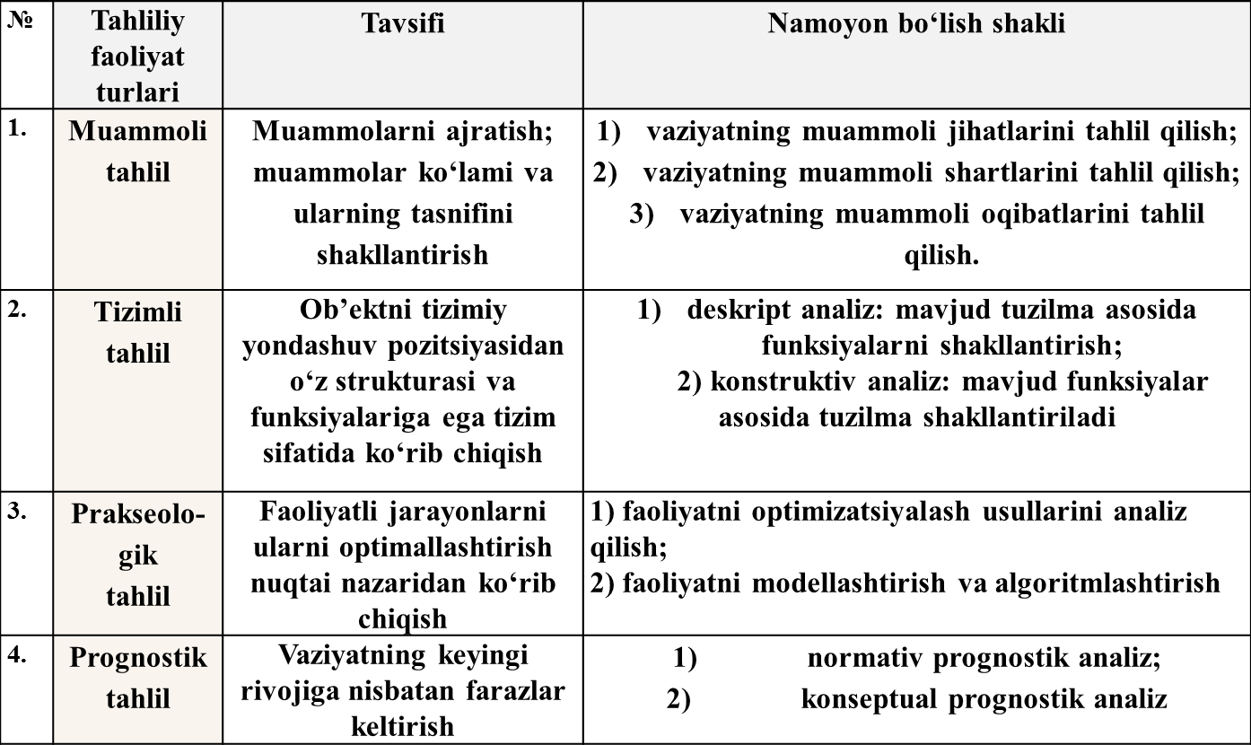
yechimi topish tarzida taqdim etilar edi.Keyinchalik keys metodi biznes yo‘nalishidagi ta’lim muassasalarida keng targ‘ib etilgan. Hozirgi kunda esa, kasbiy kompetentlikni rivojlantirish nuqtai nazaridan mazkur metod tarafdorlari ko‘payib bormoqda. XX asrning 50 yillaridan boshlab biznes-keyslar G‘arbiy Yevropa mamlakatlarida ommalashdi. Yevropaning yetakchi biznes maktablari keys-stadi metodi asosida dars beribgina qolmay, keyslarni yaratishda ham faol ishtirok eta boshlaydilar.

Tarbiya darslarida o‘quvchilarni real hayotiy muammolarga yechim topishga o‘rgatishning pedagogik ahamiyati, tarbiya darslarida o‘quvchilarni
tanqidiy fikrlash, qarorlar qabul qilish va amaliy ko‘nikmalarni rivojlantirishga yo‘naltiradigan metodlardan foydalanish.
Tanqidiy fikrlash- bu inson intellektual faoliyatining turlaridan biri bo‘lib, u yuqori darajadagi idrok, tushunish, atrofidagi axborot maydoniga yondashuvning obyektivligi bilan ajralib turadi. Tanqidiy fikrlash texnologiyasi XX asr oxirlarida AQShda S.Templ, D.Stil va K.Meredit kabi olimlar tomonidan ishlab chiqilgan texnologiya bo‘lib, u ta’limdagi hamkorlikda o‘qitish va umumiy pedagogikaning umumlashgan nuqtasida hosil bo‘lgan ta’limot hisoblanadi. O‘qish va uqishning samarali usullari deganda maktabdagi o‘qishni emas, balki berilgan ma’lumotga
munosabat bildirish, uni tahlil qilish kabi holatlar tushuniladi. Tanqidiy fikrlash ma’lumotlar o‘zlashtirishning o‘ziga xos yuqori bosqichidir.
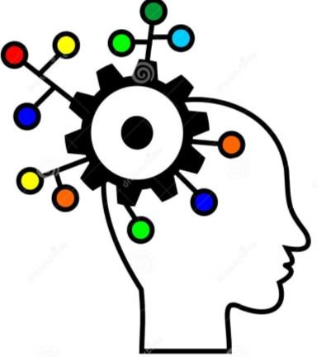
Tanqidiy fikrlashga xos xususiyatlar: Ochiqlik, moslashuvchanlik, hozirjavoblik, nuqtayi nazarning ichki noaniqligini aniqlash, qabul qilingan muqobil qarorlar bilan ajralib turadigan yangi fikrlash uslubini shakllantirish. Tanqidiy fikrlash -hozirjavoblik, muloqot, ijodkorlik, harakatchanlik, mustaqillik, bag'rikenglik, o‘z tanlovi va o‘z faoliyatining natijalari uchun javobgarlik kabi shaxsning asosiy xususiyatlarini rivojlantiruvchi
xarakterga ega tushuncha hisoblanadi.Maktab o‘quvchisida tanqidiy fikrlashni rivojlantirish uchun u bilan muloqotda quyidagi qoidalarga amal qilish kerak:Sabab-oqibat munosabatlarini ajratib ko‘rsatish;Yangi g'oyalar va bilimlarni mavjud bo‘lganlarlari bilan taqqoslagan holda ko‘rib chiqish;Keraksiz yoki noto‘g'ri ma'lumotni rad etish ko‘nikmasini shakllantirish;Turli xil ma'lumotlar bir-biri bilan qanday bog'liqligini topish;Fikrlashda xatolarni ajratib ko‘rsatish;Har kimning o‘ziga xos qadriyat yo‘nalishlari, qiziqishlari, mafkuraviy munosabati mavjudligini tushuntirish;Keskin fikrlar bildirmaslik;Fikringizni xolis holatda bildirish;Noto‘g'ri xulosalarga olib keladigan stereotiplarni aniqlash;Qarama-qarshi munosabat, fikr va hukmlarni aniqlash;Har doim taxmin qilish mumkin bo‘lgan haqiqat va shaxsiy fikrni ajrata bilish;

“Qarang — fikrlang — xulosa qiling” usuli
O‘quvchiga muayyan tasvir yoki voqea-hodisa ko‘rsatiladi va unga quyidagi

savollar beriladi:
Nimani ko‘ryapsan?
Bu haqda nima deb o‘ylaysan?
Bu tasvirdan qanday xulosa qilish mumkin?
Ko‘rayotgan tafsilotlarni muhokama qilishni davom eting. Kuzatuvchanlik qobiliyatini rivojlantira turib, “Yana nima?” deb so‘rang.
“Bu haqida nima deb o‘ylaysan?”, “Qanday xulosa chiqarish mumkin?”. Miya xulosalarni ishlab chiqarishi kerak. “Demak, … qilish kerakmas”, “Demak, shunday… yo‘l tutish kerak”.
Bolada qanday savollar tug‘iladi? “Nega???”, “Bularning barchasi qancha davom etadi?”, “Agar qoidalar buzilsa, nima bo‘ladi?”, “Buni qanday qilib yaxshiroq qilish mumkin?”
Mana shunday savollar berish jarayonida o‘quvchida ijodkorlik xususiyatlari bilan birga tanqidiy tafakkur ham rivojlanadi.
Ijodiy fikrlashni rivojlantirishning yana bir usuli quyidagicha:
Oddiy plastik shishani tavsiflovchi uch xil so‘z / iborani ayting. Aniq so‘zning o‘zini ishlatmang: suv, shisha idish, yozuv, plastmassa, ko‘k, oq.Har safar topshiriq berganingizda, darhol hamma biladigan, ijodiy bo‘lmagan so‘zlar va nomlarni chiqarib tashlang. Bola boshqalar ko‘rgan va boshqalar ko‘rmaydigan narsalarni ko‘rishni o‘rganishi kerak.
Prezidentimiz Sh.Mirziyoyevning “Tanqidiy tahlil, qat'iy tartib-intizom va shaxsiy javobgarlik - har bir rahbar faoliyatining kundalik qoidasi bo‘lishi kerak”, degan fikrlari ayniqsa, hozirgi zamonamiz uchun nihoyatda dolzarbdir.
Tarbiya fani mavzulari o‘quvchilarda muammolarni aniqlash ko‘nikmasini shakllantirishga alohida e’tibor berilishi bilan xarakterlidir.Real hayotiy vaziyatlarda tanlovni amalga oshirish quyidagi ko‘nikmalarda namoyon bo‘ladi:Muayyan voqelikni har tomonlama ko‘ra olish. Mavjudlikning yutuq va kamchiliklarini o‘rganish.Umumiy holatda xulosa chiqara olish.Har bir fikrga qarshi fikr topa olish.
Zamonaviy ta’lim jarayonida tarbiya fanini samarali tashkil etishda keys-metod muhim o‘rin tutadi. Keys-metod o‘quvchilarni real hayotiy vaziyatlar asosida fikrlashga, muammolarni tahlil qilishga va to‘g‘ri xulosa chiqarishga o‘rgatadi. Tarbiya fanida keyslar tuzish jarayoni puxta rejalashtirilgan bosqichlarga asoslanadi bo‘lib, bu bosqichlar tarbiyaviy maqsadlarga erishishda muhim ahamiyat kasb etadi.
Xulosa qilib aytganda, tarbiya fanida keyslarni tuzish bosqichlari muammoni aniqlashdan boshlab, savollarni ishlab chiqish va baholashgacha bo‘lgan izchil jarayonni o‘z ichiga oladi. To‘g‘ri tuzilgan keyslar tarbiya darslarining samaradorligini oshiradi, o‘quvchilarda mustaqil fikrlash, ijtimoiy faollik va axloqiy kompetensiyalarni shakllantirishga xizmat qiladi.

